|  |  |  |
| --- | --- | --- |
| **令和6年度** | **受講無料** | |
| 南信州地区　労務管理改善リーダー研修会 | | |
| 本研修会は、中小企業等における労務管理改善リーダーを養成することを目的に「労働契約」及び「就業規則」等の基本事項ついて、知識と認識を深めることを目的に開催します。  また、日頃からの適切な労務管理を通じて、労働契約終了時等における労使間のトラブルを未然に防ぎ、よりよい労働環境を実現するための研修会となります。 | | 長野県ＰＲキャラクター『アルクマ』  ©長野県アルクマ |

|  |  |
| --- | --- |
| **内容** | **講師** |
| **退職、解雇、雇止め、休職等、**  **労働契約終了時における実務と解説**  **～よくある職場のトラブル解消に向けた**  **「労働契約」と「就業規則」の整備 ～** | 社会保険労務士鯉沼千里事務所  特定社会保険労務士 |
| **先生** |

労働者の権利を守り、適切な労使関係を築くために、労働者として知っておくべきこと、使用者として予め「労働契約」や「就業規則」等により整備しておくポイント等について、専門家である 社会保険労務士鯉沼千里事務所 特定社会保険労務士 鯉沼千里先生 からトラブルの未然防止の対策等、わかりやすく解説していただきます。

|  |  |
| --- | --- |
| **日時** | **令和6年10月8日（火）** |
| 18時30分～20時20分まで（受付時間　18時～） |
| **会場** | **飯田市勤労者福祉センター（第3・第4研修室）** |
| 住所：飯田市東栄町3108-1（TEL:0265-22-7494） |

|  |  |
| --- | --- |
| 申込方法 | 裏面の申込書を郵送、FAXまたはメールでお送りください。  ※定員になり次第、締め切りとさせていただきます。 |
| 申込先 | logo4C_01長野県南信労政事務所  電話　 0265-76-6833 FAX　0265-76-6834  メール　 nanshinrosei@pref.nagano.lg.jp  〒396-8666　伊那市荒井3497　伊那合同庁舎内 |
| ◇主催 | 長野県南信労政事務所 |
| ◇共催 | 連合長野飯田地域協議会・飯田市 |

FAX　**0265-76-6834**

長野県南信労政事務所　行

**令和6年度　南信州地区労務管理改善リーダー研修会**

**受講申込書**

**（ R６.10. 8開催　　南信州〔飯田〕会場 ）**

|  |  |  |  |
| --- | --- | --- | --- |
| 労働組合  または  事業所名 |  | 電話番号 |  |
| FAX番号 |  |
| E-mail |  | | |

|  |  |
| --- | --- |
| 氏名 | 職名 |
|  |  |
|  |  |
|  |  |

会場のご案内

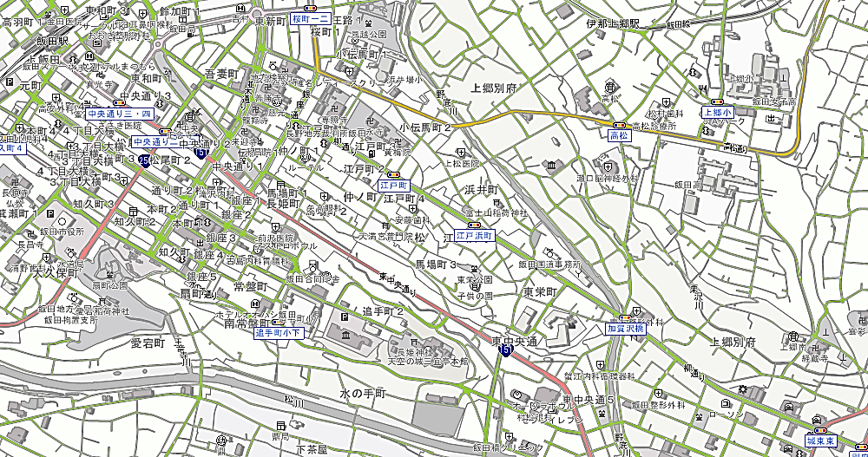

飯田市東栄町3108-1

飯田市勤労者福祉センター

JR飯田線

「飯田駅」